Судья – это призвание

17 апреля 2017 года председатель Ялуторовского районного суда Корякин И.А. на встрече со старшеклассниками города рассказал собравшимся о работе судей в Ялуторовском районном суде. Ребята с интересом слушали докладчика о рассматриваемых делах, о возрасте с которого наступает административная и уголовная ответственность. Игорь Александрович привёл примеры наиболее частых правонарушений и преступлений, совершаемых подростками. Что касается нагрузки на судей, то она достаточно высока: в день ялуторовские служители Фемиды рассматривают 10-12 дел. Большинство из них-материальные споры между родственниками и главная задача судьи – принять единственно верное решение. Докладчик объяснил собравшимся, что значит термин «судейское усмотрение» и когда он применяется.
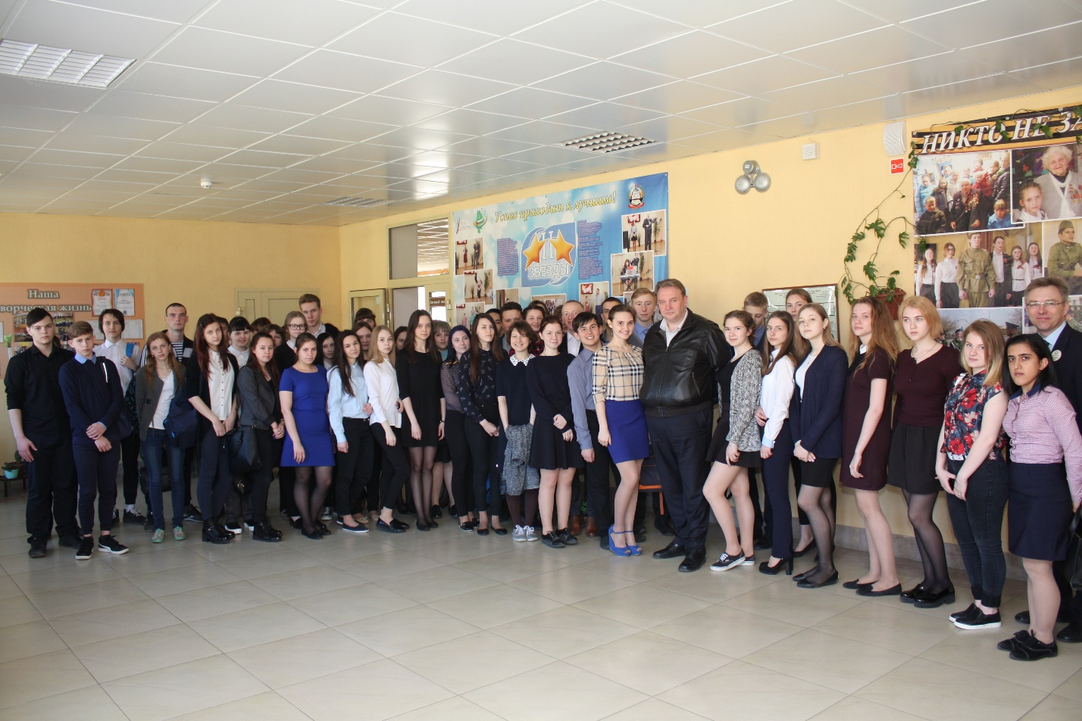
Проблемы, стоящие перед судейским сообществом, были рассмотрены на декабрьском Всероссийском съезде судей в Москве, участником которого был докладчик. В ближайшем будущем нас ждут значительные изменения в гражданском и уголовном законодательстве.
Основной лейтмотив урока права-правовая грамотность граждан. И неважно кем ты работаешь, юристом или бухгалтером, знать право-это значит быть готовым к решению любых возникающих задач и проблем.
Выступающий отметил, что, к сожалению, с 2013 года вдвое увеличилось число привлечённых к уголовной ответственности, особенно вызывает тревогу тот факт, что эта цифра затронула несовершеннолетних; что касается остальных дел, то их количество ежегодно растёт на 15-20%.
Присутствующих интересовали вопросы какими качествами должен обладать судья, о порядке получения звания судьи, какие есть ограничения для кандидатов.
По завершению встречи Игорь Александрович пригласил собравшихся посетить суд, чтобы увидеть своими глазами работу людей в мантиях.

Анастасия Пешкина,
помощник исполнительного
директора ТРООВ ТюмГУ

